Avanzadas mirando hacia adelante
Unidad 3: La época colonial española

Nombre: |  | Fecha: |  | Periodo:

Parte I: Transición a una nueva era
La era colonial española fue un periodo en la historia de Texas caracterizado por el intento de España de fortalecer su reclamación sobre Texas. España estableció el sistema de Presidios Misioneros en Texas para convertir y asimilar a los indios texanos a la cultura española y evitar cualquier avance francés en la región. Este intento fue finalmente infructuoso por varias razones. Primero, España no proporcionó a sus asentamientos texanos el apoyo que necesitaban. Además, la mayoría de los indios texanos no tenían interés en la vida misionera. Finalmente, tribus poderosas como los comanches lograron asaltar y atacar asentamientos españoles durante años, debilitando aún más la presencia española en Texas.
Durante principios del siglo XIX, la Guerra de Independencia de México trajo más de una década de agitación, batallas e incertidumbre para la gente de Nueva España, especialmente Texas. Algunos filibusteros de Estados Unidos entraron en Texas para unirse a la lucha por la independencia de México. La respuesta de España a la rebelión en Texas fue rápida y dura, reduciendo aún más la población española en Texas.
En 1821, la guerra terminó y México quedó finalmente libre de España. Aunque muchos en México probablemente estaban eufóricos por su independencia tan arduamente obtenida, el recién formado gobierno mexicano se enfrentaba a una serie de problemas serios. Uno de los más serios fue Texas.
- ¿Cómo resumirías las características principales de la época colonial española?

- ¿Cómo afectaron específicamente los acontecimientos de la colonia española a Texas?


Parte II: ¿Qué está pasando en Texas?

Cuando México se convirtió en un país, incluía más de veinte estados que abarcaban 1,7 millones de millas cuadradas. ¿Cómo podría Texas ser su problema más grave?
Para entender mejor esto, primero veamos algunas cartas escritas por el último gobernador español de Texas al gobierno de Nueva España.
Antonio Martínez fue el gobernador español de Texas durante los últimos cuatro años de la Guerra de Independencia de México, 1817-1821. Durante ese tiempo, escribió constantemente al gobierno.
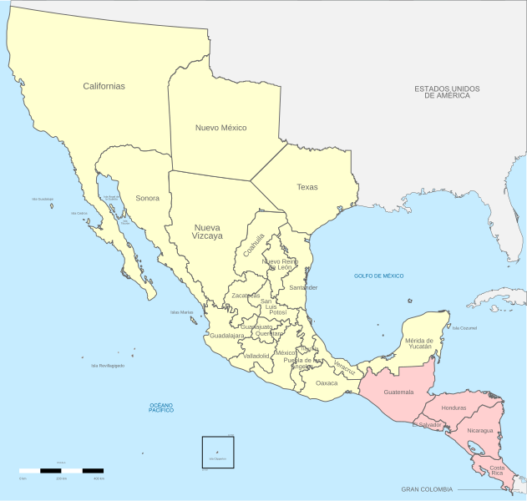
Antes de la revolución, esta provincia tenía nueve misiones y solo quedan cuatro... cada uno tiene entre ocho y diez habitantes, la mayoría demasiado viejos y pobres para mantenerse por sí mismos (ni siquiera un cañón para defenderse). Cada día me suplican que los retire porque no tienen medios de apoyo y no pueden defenderse de los ataques continuos de los salvajes.

- ¿Qué opina el gobernador Martínez sobre la vida de los colonos españoles en Texas?

- ¿Qué crees que quiere decir Martínez con el término "salvajes"? ¿Qué sesgo, si es que hay alguno, demuestra este término?

… estas tropas... solo se han mantenido con algunos pequeños préstamos que estos ciudadanos han hecho con gran daño a su crédito y al sustento de sus familias, hasta tal punto que, al ver que estaban en la pobreza y no les quedaba nada que dar, me vi obligado a contribuir a estas tropas con mi pequeño suministro de grano y algo de dinero que tengo para mi familia, Y ahora... con las cosas en este estado, los ciudadanos, las tropas y yo mismo estamos absolutamente empobrecidos.

Las reiteradas órdenes que Su Excelencia ha dado al Ministro del Tesoro de Saltillo son prueba inequívoca de que realmente desea que estas tropas reciban toda la ayuda posible, pero hasta ahora sus órdenes no se han ejecutado ni creo que lo hagan porque el dinero carece, como me han dicho.

En tal caso, la preservación de esta provincia y la prevención de males irreparables, incluso su abandono general, exigen que me ayude directamente o mediante medidas efectivas que no puedan retrasarse; de lo contrario, no podré evitar las consecuencias de mi situación fatal ni podré ser responsable de salvar esta provincia que ha sido confiada a mi cuidado.
- Que Dios guarde a Su Excelencia muchos años. Bexar, 28 de octubre de 1820.

- Según el gobernador Martínez, ¿quién está proporcionando a las tropas españolas en el presidios? ¿Cómo ha afectado esto a las personas implicadas?

- Según Martínez, ¿por qué el pueblo español de Texas está en un estado tan desesperado?

- ¿Qué afirma Martínez que será el resultado si el gobierno español no apoya a Texas?

Parte III: México, tenemos un problema.

Tras la victoria de México en su guerra contra España por la independencia, el liderazgo de México comenzó a formar un gobierno y a resolver los problemas más graves que enfrentaba el nuevo país. ¡Definitivamente no faltaban retos!
Primero, el gobierno era responsable de una enorme cantidad de tierra habitada por grupos increíblemente diversos de personas, muchos de los cuales, como muchos indígenas americanos, no se consideraban mexicanos. Otro desafío era que la mayoría de las zonas del país estaban alejadas y aisladas de la sede del gobierno en Ciudad de México. Además, México estaba rodeado de posibles rivales. Rusia había estado explorando cada vez más cerca de California, algunos en Estados Unidos creían que Texas debería formar parte de EE.UU., y España misma seguía ocupando territorio cercano en el Caribe.
Con todos estos problemas graves, ¿qué desafío preocupaba más al gobierno de México? Lee el siguiente extracto de un informe gubernamental sobre los desafíos a los que se enfrentó México en 1821.
El problema más importante es la seguridad de la Provincia de Texas.

Las ciudades no están formadas por edificios, sino por personas. La defensa de los reinos consiste en defender a su población, grande o pequeña. La Gran Muralla no protegió a China de los tártaros, cayó cuando se enfrentó a la superioridad numérica.

La provincia de Texas es tan fértil, de un clima tan excelente, tan rica en metales y recursos naturales que, al leer la descripción de los geógrafos, cree que hablan del Paraíso. La admiración total les impulsa a preguntarse: "¿Por qué los españoles no dedicaron todos sus aspectos y esfuerzos a poblar [Texas]?"

Estas circunstancias provocan las miradas codiciosas de las naciones europeas, y las de Estados Unidos son aún mayores porque están más cercanas.

Sería una pérdida irreparable para el Imperio si esta hermosa provincia se pierde. Para salvarla solo queda una opción: poblarla.

- Según el informe, ¿cuál consideraba el gobierno mexicano como el desafío más importante al que se enfrentaba en 1821?

- ¿Creía el gobierno mexicano que España había manejado Texas adecuadamente? ¿Por qué o por qué no?

- ¿Cómo veía el gobierno mexicano a Texas en 1821? Utiliza pruebas por texto para respaldar tu afirmación.

- El informe afirma: "Estas circunstancias provocan las miradas codiciosas de las naciones europeas, y las de Estados Unidos son aún mayores porque están más unidas." ¿Qué afirmación a continuación parafrasea mejor esta afirmación?
  - Estados Unidos y Europa son más grandes que México, así que México debería ser muy cuidadoso al tratar con estas potencias.
  - Tanto los países europeos como especialmente Estados Unidos quieren Texas porque es muy valioso.
  - Los países europeos podrían ser grandes aliados, y Estados Unidos podría ser aún más aliados porque están cerca de México.
  - México debería evitar a grandes potencias como Europa y Estados Unidos porque son demasiado poderosas.

- ¿Qué cree que podría hacer México en la próxima unidad para abordar este problema de su débil reclamación sobre la increíblemente valiosa tierra de Texas?

